# TRANG PHỤ BÌA

# LỜI CAM ĐOAN

# MỤC LỤC

TRANG PHỤ BÌA 0

LỜI CAM ĐOAN 1

MỤC LỤC 2

Danh mục các ký hiệu, các chữ viết tắt 4

Danh mục các bảng 5

Danh mục các hình vẽ, đồ thị 6

Chương 1 - Tổng Quan 7

Chương 2 – Chức Năng Hệ Thống 8

2.1. Quản lý sản phẩm 8

2.2. Thanh toán 10

Chương 3 – Cơ Sở Dữ Liệu 13

3.1. Định dạng CSV 13

3.1.1. Định dạng CSV là gì? 13

3.1.2. File CSV có cấu trúc như thế nào? 13

3.1.3. Tại sao chọn định dạng CSV? 13

3.2. Các tệp CSV được sử dụng trong hệ thống 14

Chương 4 – Phân Tích Hệ Thống 15

4.1. Danh sách file code 15

4.2. Danh sách Lớp (class) 15

4.3. Danh sách Hàm (function) 16

4.3.1. Của lớp Menu 16

4.3.2. Của lớp CSV 16

4.3.3. Của lớp Product 17

4.3.4. Của lớp ProductManager 17

4.3.5. Của lớp Bill 18

4.3.6. Của lớp BillManager 18

TÀI LIỆU THAM KHẢO 19

# Danh mục các ký hiệu, các chữ viết tắt

CSDL: *Cơ sở dữ liệu*

SP: *Sản phẩm*

HĐ: *Hóa đơn*

CSV: *Comma Separated Values*

# Danh mục các bảng

Table 2.1. Bảng danh sách chức năng trong Quản lý sản phẩm 8

Table 2.2. Bảng danh sách chức năng trong Quản lý thanh toán 10

Table 3.1. Danh sách các tệp CSV làm cơ sở dữ liệu 14

Table 4.1. Danh sách các file code tạo nên hệ thống 15

Table 4.2. Danh sách các Lớp (class) tạo nên hệ thống 15

Table 4.3. Danh sách các Hàm (function) của lớp Menu 16

Table 4.4. Danh sách các Hàm (function) của lớp CSV 16

Table 4.5. Danh sách các Hàm (function) của lớp Product 17

Table 4.6. Danh sách các Hàm (function) của lớp ProductManager 17

Table 4.7. Danh sách các Hàm (function) của lớp Bill 18

Table 4.8. Danh sách các Hàm (function) của lớp BillManager 18

# Danh mục các hình vẽ, đồ thị

Figure 2.1. Xem tất cả sản phẩm 9

Figure 2.2. Thêm sản phẩm 9

Figure 2.3. Tìm sản phẩm 10

Figure 2.4. Tìm sản phẩm 10

Figure 2.5. Tạo hóa đơn 11

Figure 2.6. Tìm hóa đơn 12

Figure 2.7. Xóa hóa đơn 12

# Chương 1 - Tổng Quan

## 1.1. Giới thiệu đề tài

Nhờ bạn viết mục này, mình không biết viết gì

## 1.2. Nhiệm vụ đề tài

Nhờ bạn viết mục này, mình không biết viết gì

## 1.3. Cấu trúc đồ án

Đồ án bao gồm 4 chương lớn, bao gồm:

* Chương 1 – Tổng quan: Tổng quan về đồ án và cấu trúc đồ án
* Chương 2 – Chức năng hệ thống: Mô tả tất cả chức năng của hệ thống
* Chương 3 – Cơ sở dữ liệu: Mô tả phương pháp lưu trữ CSDL và định dạng file cho CSDL (định dạng gì, cấu trúc, ưu điểm)
* Chương 4 – Phân tích hệ thống: Phân tích file code, lớp và hàm để tạo nên hệ thống.

# Chương 2 – Chức Năng Hệ Thống

## 2.1. Quản lý sản phẩm

Mục Quản lý sản phẩm được chia thành 5 mục nhỏ hơn, bao gồm:

Table 2.1. Bảng danh sách chức năng trong Quản lý sản phẩm

|  |  |
| --- | --- |
| **Tên mục** | **Chức năng** |
| **Xem tất cả sản phẩm** | Liệt kê danh sách tất cả sản phẩm trong kho của cửa hàng.  Các thông tin được liệt kê bao gồm:  - Mã sản phẩm  - Tên sản phẩm  - Số lượng sản phẩm  - Giá sản phẩm (VND) |
| **Tìm sản phẩm** | Tìm kiếm sản phẩm dựa theo mã sản phẩm.  Trước tiên, hệ thống yêu cầu người dùng nhập mã sản phẩm để xác định đúng sản phẩm muốn tìm kiếm.  - Nếu người dùng nhập mã sản phẩm CHƯA tồn tại, hệ thống thông báo lỗi và yêu cầu nhập lại.  - Nếu người dùng nhập đúng mã sản phẩm, hệ thống hiển thị thông tin cho sản phẩm đó, bao gồm hai cột: mã, tên, số lượng và giá (vnd) |
| **Thêm sản phẩm** | Thêm sản phẩm mới vào CSDL.  Trước tiên, hệ thống yêu cầu người dùng nhập mã sản phẩm để chọn thêm vào CSDL.  - Nếu người dùng nhập mã sản phẩm ĐÃ tồn tại, hệ thống thông báo lỗi và yêu cầu nhập lại.  - Nếu người dùng nhập mã sản phẩm CHƯA tồn tại, hệ thống yêu cầu nhập thông tin cho sản phẩm, bao gồm các cột: tên, số lượng và giá (vnd) |
| **Xóa sản phẩm** | Thêm sản phẩm khỏi CSDL.  Trước tiên, hệ thống yêu cầu người dùng nhập mã sản phẩm để xác định đúng sản phẩm muốn xóa.  - Nếu người dùng nhập mã sản phẩm CHƯA tồn tại, hệ thống thông báo lỗi và và yêu cầu nhập lại.  - Nếu người dùng nhập đúng mã sản phẩm, hệ thống xóa môn đó khỏi CSDL và thông báo xóa thành công. |
| **Quay lại menu chính** | Quay lại menu quản lý chung dành cho quản trị viên, để sử dụng các tính năng khác.  Đây đơn thuần chỉ là tính năng điều hướng. |

Dưới đây là các ví dụ thực tế khi sử dụng các tính năng quản lý sản phẩm ở trên:

Xem tất cả sản phẩm:

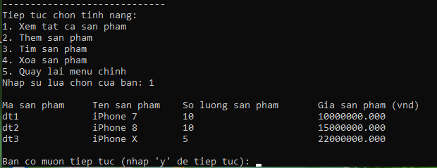

Figure 2.1. Xem tất cả sản phẩm

Thêm sản phẩm:

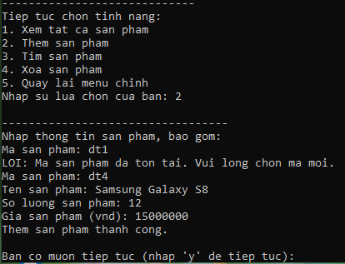

Figure 2.2. Thêm sản phẩm

Tìm sản phẩm:

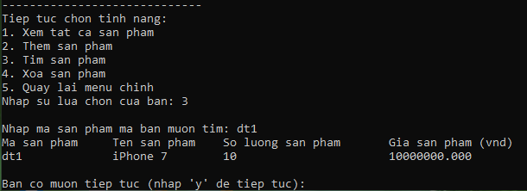

Figure 2.3. Tìm sản phẩm

Xóa sản phẩm:

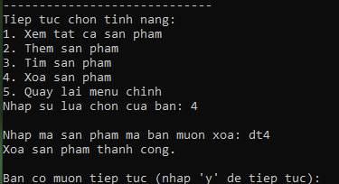

Figure 2.4. Tìm sản phẩm

## 2.2. Thanh toán

Mục Quản lý thanh toán được chia thành 4 mục nhỏ hơn, bao gồm:

Table 2.2. Bảng danh sách chức năng trong Quản lý thanh toán

|  |  |
| --- | --- |
| **Tên mục** | **Chức năng** |
| **Tạo hóa đơn** | Thêm hóa đơn mới vào CSDL.  Trước tiên, hệ thống yêu cầu người dùng nhập mã hóa đơn để chọn thêm vào CSDL.  - Nếu người dùng nhập mã hóa đơn ĐÃ tồn tại, hệ thống thông báo lỗi và yêu cầu nhập lại.  - Nếu người dùng nhập mã hóa đơn CHƯA tồn tại, hệ thống thêm hóa đơn mới vào CSDL và hiển thị thông báo thành công. |
| **Tìm hóa đơn** | Tìm kiếm hóa đơn dựa theo mã hóa đơn.  Trước tiên, hệ thống yêu cầu người dùng nhập mã hóa đơn để xác định đúng hóa đơn muốn tìm kiếm.  - Nếu người dùng nhập mã hóa đơn CHƯA tồn tại, hệ thống thông báo lỗi và yêu cầu nhập lại.  - Nếu người dùng nhập đúng mã hóa đơn, hệ thống hiển thị thông tin cho hóa đơn đó, bao gồm hai cột:  + Mã hóa đơn  + Mã sản phẩm  + Tên sản phẩm  + Số lượng mua  + Tổng giá tiền mua (vnd) 🡪 số lượng mua x giá tiền mỗi sản phẩm |
| **Xóa hóa đơn** | Xóa hóa đơn khỏi CSDL.  Trước tiên, hệ thống yêu cầu người dùng nhập mã hóa đơn muốn xóa.  - Nếu người dùng nhập mã hóa đơn CHƯA tồn tại, hệ thống thông báo lỗi và và yêu cầu nhập lại.  - Nếu người dùng nhập đúng mã hóa đơn, hệ thống xóa môn đó khỏi CSDL và thông báo xóa thành công. |
| **Quay lại menu chính** | Quay lại menu quản lý chung dành cho quản trị viên, để sử dụng các tính năng khác.  Đây đơn thuần chỉ là tính năng điều hướng. |

Dưới đây là các ví dụ thực tế khi sử dụng các tính năng quản lý hóa đơn ở trên:

Tạo hóa đơn:

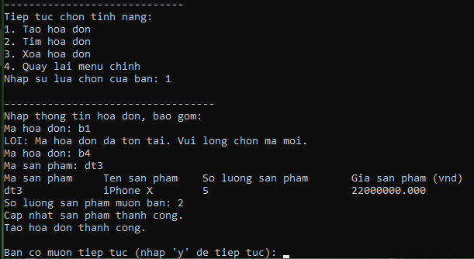

Figure 2.5. Tạo hóa đơn

Tìm hóa đơn:

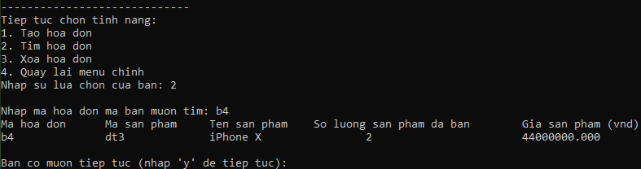

Figure 2.6. Tìm hóa đơn

Xóa hóa đơn:

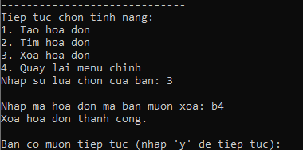

Figure 2.7. Xóa hóa đơn

# Chương 3 – Cơ Sở Dữ Liệu

## 3.1. Định dạng CSV

Cơ sở dữ liệu của toàn bộ hệ thống được lưu trong những file plain text, có định dạng CSV.

Về bản chất, chúng chỉ là những file plain text thông thường (vd: TXT), có thể mở được bằng các chương trình text editor có sẵn trên hệ điều hành Windows, như Notepad.

Tuy nhiên, định dạng CSV có những ưu điểm vượt trội, giúp nó trở nên phù hợp để làm định dạng cho cơ sở dữ liệu.

### 3.1.1. Định dạng CSV là gì?

CSV (*Comma Separated Values*) là một loại định dạng văn bản đơn giản mà trong đó, các giá trị được ngăn cách với nhau bằng dấu phẩy. Định dạng CSV thường xuyên được sử dụng để lưu các bảng tính quy mô nhỏ như danh bạ, danh sách lớp, báo cáo…

### 3.1.2. File CSV có cấu trúc như thế nào?

Một văn bản CSV gồm nhiều dòng. Mỗi dòng chứa các giá trị được phân tách với nhau bằng các dấu phẩy (trừ cột đầu tiên và cuối cùng). Lưu ý, dòng đầu tiên của một tệp CSV thường được chọn để chứa tên của từng cột trong bảng, tuy nhiên điều này là không bắt buộc.

Dưới đây là một ví dụ tệp .CSV:

Grade ID, Username, Fullname, Exam ID, Grade

2020121112931,anguyen,,hh1-midterm,4

202012111321,bpham,,ltc1-final,5

Giải thích:

* Dòng thứ 1: Chứa tên của từng cột trong bảng. Trong ví dụ trên, chúng ta có 5 cột, bao gồm "Grade" "ID", "Username", "Fullname", "Exam ID", "Grade".
* Dòng thứ 2 trở về sau: Chứa các giá trị được phân tách với nhau bằng các dấu phẩy. Thứ tự của các giá trị nên tương ứng với thứ tự cột ở dòng đầu tiên.

### 3.1.3. Tại sao chọn định dạng CSV?

Dưới đây là một số ưu điểm nổi bật của định dạng CSV:

* **Dễ dàng mở, đọc và chỉnh sửa**: Các tệp CSV có thể được mở hoặc chỉnh sửa một cách dễ dàng và nhanh chóng bằng các trình soạn thảo văn bản như Notepad (nội dung file được hiển thị ở dạng plain text với dấu phẩy), Microsoft Excel hay Google Sheets (nội dung file được hiển thị ở dạng table với column và row).
* **Dung lượng rất nhẹ**: Các tệp CSV có dung lượng rất nhẹ so với các định dạng khác như DAT hay XLS. Điều này là bởi vì định dạng CSV chỉ chứa những giá trị đơn thuần, bao gồm số, chữ và các ký tự khác (giống như một file văn bản TXT thông thường).
* **Thao tác tạo file đơn giản**: Cú pháp của định dạng CSV rất đơn giản, có thể nhanh chóng ghi lại dữ liệu mà không cần quan tâm đến định dạng chữ viết, font chữ hay màu sắc.
* **Dễ phân tích chuỗi**: Nhờ cú pháp đơn giản (các phần tử tách biệt trong nhờ một ký tự ngắt – thông thường là dấu phẩy), việc rã chuỗi (parse string) để đọc/ghi tệp CSV trở nên đơn giản. Hầu như tất cả ngôn ngữ lập trình đều cung cấp các thư viện tiêu chuẩn để hỗ trợ việc đọc/ghi file text, cũng như xử lý chuỗi.
* **Được sử dụng phổ biến**: Định dạng CSV được sử dụng phổ biến trong các ứng dụng phần mềm máy tính. Nhiều lập trình viên yêu thích nó và lựa chọn sử dụng nó vì những ưu điểm đã nêu ở trên.

## 3.2. Các tệp CSV được sử dụng trong hệ thống

Bảng dưới đây liệt kê các tệp CSV mà hệ thống đang sử dụng:

Table 3.1. Danh sách các tệp CSV làm cơ sở dữ liệu

|  |  |  |  |
| --- | --- | --- | --- |
| **Tên tệp** | **Chức năng** | **Các cột** | **Giá trị (ví dụ)** |
| Product.csv | Lưu thông tin sản phẩm | Mã, tên, số lượng trong kho, giá tiền (vnd) | dt1,iPhone 7,10,10000000.000 |
| Bill.csv | Lưu thông tin hóa đơn | Mã HĐ, mã SP, tên SP, số lượng bán, tổng giá tiền bán | b1,dt1,iPhone 7,2,20000000.000 |

**Lưu ý:** Tất cả tệp CSV mà hệ thống đang sử dụng đều được lưu trong thư mục *Database*. Tên tệp và đường dẫn đến tệp đều được hardcode (set cứng) trong code. Nên việc thay đổi tên file hoặc đường dẫn file sẽ gây lỗi khi chạy chương trình.

# Chương 4 – Phân Tích Hệ Thống

## 4.1. Danh sách file code

Table 4.1. Danh sách các file code tạo nên hệ thống

|  |  |
| --- | --- |
| **Tên file** | **Chức năng** |
| **main.cpp** | Chứa hàm *main* (entry point) của hệ thống.  Xử lý chính trong hàm main:  - Lấy lựa chọn từ người dùng để xác định tính năng mà người dùng muốn sử dụng  + Nếu quản lý sản phẩm: Xem, thêm, tìm, xóa  + Nếu quản lý hóa đơn: Tạo, tìm, xóa  Ngoài ra, main.cpp còn chứa lớp Menu để quản lý danh sách menu cho hệ thống. |
| **csv.cpp** | Quản lý file CSV.  Chứa các lớp:   * CSV |
| **product.cpp** | Quản lý sản phẩm.  Chứa các lớp:   * Product * ProductManager |
| **bill.cpp** | Quản lý hóa đơn.  Chứa các lớp:   * Bill * BillManager |

## 4.2. Danh sách Lớp (class)

Theo nguyên lý của Lập trình hướng đối tượng, hệ thống được cấu thành từ các lớp (class). Mỗi lớp phụ trách một nhóm tính năng nhất định.

Table 4.2. Danh sách các Lớp (class) tạo nên hệ thống

|  |  |
| --- | --- |
| **Tên lớp** | **Chức năng chính** |
| **Menu** | Quản lý menu:   * Hiển thị danh sách menu * Lấy lựa chọn tính năng từ người dùng |
| **CSV** | Quản lý xử lý file CSV:   * Mở file * Đóng file * Đọc file * Thêm bản ghi mới * Xóa bản ghi * Cập nhật bản ghi   Kiểm tra bản ghi đã tồn tại chưa |
| **Product**  **Và**  **ProductManager** | Quản lý sản phẩm:   * Xem * Thêm * Tìm * Xóa |
| **Bill**  **Và**  **BillManager** | Quản lý sản phẩm:   * Tạo * Tìm * Xóa |

## 4.3. Danh sách Hàm (function)

### 4.3.1. Của lớp Menu

Table 4.3. Danh sách các Hàm (function) của lớp Menu

|  |  |
| --- | --- |
| **Tên hàm** | **Chức năng chính** |
| void displayMainMenu() | Hiển thị menu chính |
| void displayProductManagementMenu() | Hiển thị menu về Product Management (quản lý sản phẩm) |
| void displayBillMenu() | Hiển thị menu về Bill (quản lý thanh toán) |
| int getChoice() | Hiển thị mấy lựa chọn từ người dùng |

### 4.3.2. Của lớp CSV

Table 4.4. Danh sách các Hàm (function) của lớp CSV

|  |  |
| --- | --- |
| **Tên hàm** | **Chức năng** |
| CSV(string filePath) | Constructor có tham số |
| bool open() | Mở file CSV |
| void close() | Đóng file CSV |
| bool readAll(  vector<vector<string>> &records) | Đọc tất cả bản ghi (cùng với thuộc tính của chúng) từ file CSV và lưu tất cả vào tham số đầu ra là vector 'bản ghis' |
| bool addRecord(string input) | Thêm bản ghi mới vào file CSV |
| bool updateRecord(  string id,  vector<string> new_record) | Cập nhật bản ghi bản ghi theo mã |
| bool removeRecord(string id) | Xóa bản ghi theo mã |
| bool isDuplicateRecordID(  string recordID) | Kiểm tra thử bản ghi mới có mã trùng với các bản ghi đã có sẵn hay không. Yêu cầu là mã của bản ghi không được phép trùng nhau |

### 4.3.3. Của lớp Product

Table 4.5. Danh sách các Hàm (function) của lớp Product

|  |  |
| --- | --- |
| **Tên hàm** | **Chức năng** |
| Lớp này không chứa hàm, mà chỉ chứa thuộc tính sản phẩm, bao gồm:   * Mã sản phẩm * Tên sản phẩm * Số lượng sản phẩm * Giá của sản phẩm | |

### 4.3.4. Của lớp ProductManager

Table 4.6. Danh sách các Hàm (function) của lớp ProductManager

|  |  |
| --- | --- |
| **Tên hàm** | **Chức năng** |
| void input() | Lấy input về thông tin sản phẩm từ quản trị viên |
| bool loadProduct(  vector<Product> &products) | Load tất cả sản phẩm từ file CVS và lưu vào tham số đầu ra 'products' |
| void display(Product product) | Hiển thị thông tin sản phẩm |
| void displayAllProducts() | Hiển thị thông tin tất cảsản phẩm |
| void addProduct() | Thêm sản phẩm mới |
| bool searchProduct(  string productId,  Product &out_product) | Tìm sản phẩm theo mã |
| void updateProduct(Product product) | Cập nhật sản phẩm |
| void removeProduct(string productId) | Xóa sản phẩm |

### 4.3.5. Của lớp Bill

Table 4.7. Danh sách các Hàm (function) của lớp Bill

|  |  |
| --- | --- |
| **Tên hàm** | **Chức năng** |
| Lớp này không chứa hàm, mà chỉ chứa thuộc tính hóa đơn, bao gồm:   * Mã hóa đơn * Mã sản phẩm | |

### 4.3.6. Của lớp BillManager

Table 4.8. Danh sách các Hàm (function) của lớp BillManager

|  |  |
| --- | --- |
| **Tên hàm** | **Chức năng** |
| bool input(Product &product) | Lấy input về thông tin thanh toán từ quản trị viên |
| bool loadBills(  vector<Bill> &bills) | Load tất cả hóa đơn từ file CVS và lưu vào tham số đầu ra 'bills' |
| void display(Bill bill) | Hiển thị thông tin hóa đơn |
| void createBill() | Tạo hóa đơn |
| bool searchBill(string billId) | Tìm kiếm hóa đơn (dựa vào mã hóa đơn) |
| void removeBill(string billId) | Xóa sản phẩm |

# TÀI LIỆU THAM KHẢO

<https://www.digistar.vn/file-csv-la-gi-su-khac-nhau-giua-csv-va-excel/>

<https://www.gormanalysis.com/blog/reading-and-writing-csv-files-with-cpp/>

<https://www.geeksforgeeks.org/csv-file-management-using-c/>